
АДМИНИСТРАЦИЯ СОСНОВСКОГО СЕЛЬСОВЕТА
ЗАРИНСКОГО РАЙОНА АЛТАЙСКОГО КРАЯ

П О С Т А Н О В Л Е Н И Е

00.00.2019 № 00
с. Сосновка

Об утверждении Правил определения нормативных затрат на обеспечение функций Сосновского сельсовета Заринского района Алтайского края, включая подведомственные казенные учреждения

В соответствии с пунктом 2 части 4 статьи 19 Федерального закона
от 05.04.2013 № 44-ФЗ «О контрактной системе в сфере закупок товаров, работ, услуг для обеспечения государственных и муниципальных нужд» Администрация сельсовета
П О С Т А Н О В Л Я Е Т:
1. Утвердить прилагаемые Правила определения нормативных затрат на обеспечение функций Сосновского сельсовета Заринского района Алтайского края, включая подведомственные казенные учреждения.
2. Разместить настоящее постановление в Единой информационной системе в сфере закупок в течение семи рабочих дней с даты утверждения.
3. Разместить настоящее постановление на официальном сайте Администрации Сосновского сельсовета Заринского района.
4. Контроль исполнения настоящего постановления оставляю за собой.

И.О. главы Администрации
Сосновского сельсовета С.Е. Шпиглазов

Приложение
к постановлению Администрации
Сосновского сельсовета Заринского района Алтайского края
от 00.00.2019 N 14

Правила

определения нормативных затрат на обеспечение функций Сосновского сельсовета Заринского района Алтайского края, включая подведомственные казенные учреждения

1. Настоящие Правила устанавливают порядок определения нормативных затрат на обеспечение функций Сосновского сельсовета Заринского района Алтайского края (далее также - "муниципальные органы"), включая подведомственные казенные учреждения (далее - "нормативные затраты").
2. Нормативные затраты применяются для обоснования объекта и (или) объектов закупки, наименования которых включаются в планы закупок, соответствующих муниципальных органов и подведомственных им казенных учреждений.
Нормативные затраты в части затрат на обеспечение функций казенных учреждений, которым в установленном порядке утверждено задание на оказание муниципальных услуг (выполнение работ), определяются в порядке, установленном Бюджетным кодексом Российской Федерации для расчета нормативных затрат, применяемых при определении объема финансового обеспечения выполнения указанного муниципального задания.
3. Нормативные затраты рассчитываются в соответствии с Методикой определения нормативных затрат на обеспечение функций Сосновского сельсовета Заринского района Алтайского края, включая подведомственные казенные учреждения (далее - "Методика") согласно приложению к настоящим Правилам.
4. Нормативные затраты, Методика определения которых не установлена настоящими Правилами, рассчитываются в порядке, устанавливаемом муниципальными органами.
При утверждении нормативных затрат в отношении проведения текущего ремонта муниципальные органы учитывают его периодичность, предусмотренную пунктом 60 Методики.
Общий объем затрат, связанных с закупкой товаров, работ и услуг, рассчитанный на основе нормативных затрат, не может превышать объема доведенных муниципальным органам, включая подведомственные казенные учреждения, как получателям бюджетных средств лимитов бюджетных обязательств на закупку товаров, работ, услуг в рамках исполнения местного бюджета.
При определении нормативных затрат муниципальные органы применяют национальные стандарты, технические регламенты, технические условия и иные документы, а также учитывают регулируемые цены (тарифы) и положения абзаца третьего настоящего пункта.
5. Для определения нормативных затрат в формулах используются нормативы количества и цены товаров, работ, услуг, устанавливаемые муниципальными органами.
6. Норматив цены товаров, работ и услуг, устанавливаемый в формулах расчета, определяется с учетом положений статьи 22 Федерального закона от 05.04.2013 N 44-ФЗ "О контрактной системе в сфере закупок товаров, работ, услуг для обеспечения государственных и муниципальных нужд".
7. Муниципальные органы утверждают индивидуальные (установленные для каждого работника) и (или) коллективные (установленные для нескольких работников) формируемые по категориям или группам должностей (исходя из специфики функций и полномочий муниципальных органов и должностных обязанностей его работников) нормативы:
количества абонентских номеров пользовательского (оконечного) оборудования, подключенного к сети подвижной связи;
цены услуг подвижной связи;
количества SIM-карт, используемых в планшетных компьютерах;
количества и цены принтеров, многофункциональных устройств, копировальных аппаратов и иной оргтехники;
количества и цены средств подвижной связи;
количества и цены планшетных компьютеров;
количества и цены носителей информации;
цены и объема потребления расходных материалов для различных типов принтеров, многофункциональных устройств, копировальных аппаратов и иной оргтехники;
перечня периодических печатных изданий и справочной литературы;
количества и цены рабочих станций;
количества и цены транспортных средств;
количества и цены мебели;
количества и цены канцелярских принадлежностей;
количества и цены хозяйственных товаров и принадлежностей;
количества и цены материальных запасов для нужд гражданской обороны;
количества и цены иных товаров и услуг.
8. Количество планируемых к приобретению товаров (основных средств и материальных запасов) определяется с учетом фактического наличия количества товаров, учитываемых на соответствующих балансах у муниципальных органов, и подведомственных им казенных учреждений.
9. В отношении товаров, относящихся к основным средствам, устанавливаются сроки их полезного использования в соответствии с требованиями законодательства Российской Федерации о бухгалтерском учете или исходя из предполагаемого срока их фактического использования. При этом предполагаемый срок фактического использования не может быть меньше срока полезного использования, определяемого в соответствии с требованиями законодательства Российской Федерации о бухгалтерском учете.
Муниципальными органами может быть установлена периодичность выполнения (оказания) работ (услуг), если такая периодичность в отношении соответствующих работ (услуг) не определена нормативными правовыми (правовыми) актами Российской Федерации.
10. Значения нормативов цены и нормативов количества товаров, работ и услуг для руководителя казенных учреждений не могут превышать (если установлено верхнее предельное значение) или быть ниже (если установлено нижнее предельное значение) нормативов цены и нормативов количества соответствующих товаров, работ, услуг, предусмотренных Методикой, для муниципального гражданского служащего, замещающего должность руководителя (заместителя руководителя) структурного подразделения муниципального органа, относящуюся к высшей группе должностей гражданской службы категории "руководители".
11. Нормативные затраты подлежат размещению в единой информационной системе в сфере закупок.

ПРИЛОЖЕНИЕ
к Правилам определения нормативных затрат на обеспечение функций Сосновского сельсовета Заринского района Алтайского края, включая подведомственные казенные учреждения

Методика

определения нормативных затрат на обеспечение функций Сосновского сельсовета Заринского района Алтайского края, включая подведомственные казенные учреждения

I. Затраты на информационно-коммуникационные технологии

Затраты на услуги связи

1. Затраты на абонентскую плату () определяются по формуле:

где:
- количество абонентских номеров пользовательского (оконечного) оборудования, подключенного к сети местной телефонной связи, используемых для передачи голосовой информации (далее - "абонентский номер для передачи голосовой информации") с i-й абонентской платой;
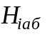 - ежемесячная i-я абонентская плата в расчете на один абонентский номер для передачи голосовой информации;
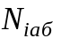 - количество месяцев предоставления услуги с i-й абонентской платой.

2. Затраты на повременную оплату местных, междугородних и международных телефонных соединений () определяются по формуле:

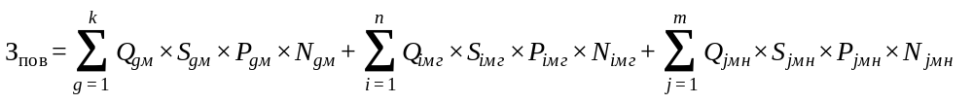

где:
 - количество абонентских номеров для передачи голосовой информации, используемых для местных телефонных соединений, с g-м тарифом;
 - продолжительность местных телефонных соединений в месяц в расчете на один абонентский номер для передачи голосовой информации по по g-му тарифу;
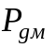 - цена минуты разговора при местных телефонных соединениях по g-му тарифу;
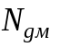 - количество месяцев предоставления услуги местной телефонной связи по g-му тарифу;
количество абонентских номеров для передачи голосовой информации, используемых для междугородних телефонных соединений, с i-м тарифом;
- продолжительность междугородних телефонных соединений в месяц в расчете на один абонентский телефонный номер для передачи голосовой информации по i-му тарифу;
- цена минуты разговора при междугородних телефонных соединениях по i-му тарифу;
- количество месяцев предоставления услуги междугородней телефонной связи по i-му тарифу;
- количество абонентских номеров для передачи голосовой информации, используемых для международных телефонных соединений, с j-м тарифом;
- продолжительность международных телефонных соединений в месяц в расчете на один абонентский номер для передачи голосовой информации по j-му тарифу;
- цена минуты разговора при международных телефонных соединениях по j-му тарифу;
- количество месяцев предоставления услуги международной телефонной связи по j-му тарифу.
3. Затраты на оплату услуг подвижной связи () определяются по формуле:

где:
- количество абонентских номеров пользовательского (оконечного) оборудования, подключенного к сети подвижной связи (далее - "номер абонентской станции") по i-й должности согласно нормативам, определяемым муниципальными органами в соответствии с пунктом 5 Правил определения нормативных затрат на обеспечение функций муниципальных органов Заринского района Алтайского края, включая подведомственные казенные учреждения (далее - "Правила");
- ежемесячная цена услуги подвижной связи в расчете на один номер сотовой абонентской станции i-й должности согласно нормативам, определяемым муниципальными органами в соответствии с пунктом 5 Правил;
- количество месяцев предоставления услуги подвижной связи по i-й должности.
4. Затраты на передачу данных с использованием информационно-телекоммуникационной сети "Интернет" (далее - "сеть "Интернет") и услуги интернет-провайдеров для планшетных компьютеров () определяются по формуле:

,

где:
- количество SIM-карт по i-й должности согласно нормативам, определяемым муниципальными органами в соответствии с пунктом 5 Правил;
- ежемесячная цена в расчете на одну SIM-карту по i-й должности;
- количество месяцев предоставления услуги передачи данных по i-й должности.
5. Затраты на сеть "Интернет" и услуги интернет-провайдеров () определяются по формуле:

,

где:
- количество каналов передачи данных сети "Интернет" с i-й пропускной способностью;
- месячная цена аренды канала передачи данных сети "Интернет" с i-й пропускной способностью;
- количество месяцев аренды канала передачи данных сети "Интернет" с i-й пропускной способностью.
6. Затраты на электросвязь, относящуюся к связи специального назначения, используемой на региональном уровне (), определяются по формуле:

,

где:
- количество телефонных номеров электросвязи, относящейся к связи специального назначения, используемой на региональном уровне;
-цена услуг электросвязи, относящейся к связи специального назначения, используемой на региональном уровне, в расчете на один телефонный номер, включая ежемесячную плату за организацию соответствующего количества линий связи сети связи специального назначения;
- количество месяцев предоставления услуги.
7. Затраты на электросвязь, относящуюся к связи специального назначения, используемой на федеральном уровне (), определяются по формуле:

,

где:
- количество телефонных номеров электросвязи, относящейся к связи специального назначения, используемой на федеральном уровне;
- цена в расчете на один телефонный номер электросвязи, относящейся к связи специального назначения, используемой на федеральном уровне, определяемая по фактическим данным отчетного финансового года.
8. Затраты на оплату услуг по предоставлению цифровых потоков для коммутируемых телефонных соединений () определяются по формуле:

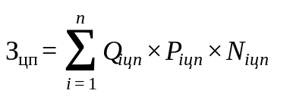,

где:
 - количество организованных цифровых потоков с i-й абонентской платой;
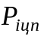 - ежемесячная i-я абонентская плата за цифровой поток;
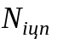 - количество месяцев предоставления услуги с i-й абонентской платой.
9. Затраты на оплату иных услуг связи в сфере информационно-коммуникационных технологий (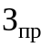) определяются по формуле:

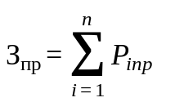,

где:

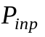 -цена по i-й иной услуге связи, определяемая по фактическим данным отчетного финансового года.

Затраты на содержание имущества

10. При определении затрат на техническое обслуживание и регламентно-профилактический ремонт, указанный в пунктах 11-16 настоящей Методики, применяется перечень работ по техническому обслуживанию и регламентно-профилактическому ремонту и нормативным трудозатратам на их выполнение, установленный в эксплуатационной документации или утвержденном регламенте выполнения таких работ.
11. Затраты на техническое обслуживание и регламентно-профилактический ремонт вычислительной техники (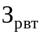) определяются по формуле:

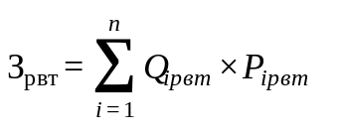

где:
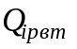 - фактическое количество i-й вычислительной техники, но не более предельного количества i-й вычислительной техники;
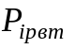 - цена технического обслуживания и регламентно-профилактического ремонта в расчете на одну i-ю вычислительную технику в год.
Предельное количество i-й вычислительной техники () определяется с округлением до целого по формулам:
 - для закрытого контура обработки информации,
 - открытого контура обработки информации,
где  - расчетная численность основных работников, определяемая в соответствии с пунктами 17-22 Общих правил определения нормативных затрат на обеспечение функций государственных органов, органов управления государственными внебюджетными фондами и муниципальных органов, включая соответственно территориальные органы и подведомственные казенные учреждения, утвержденных постановлением Правительства Российской Федерации от 13.10.2014 N 1047 (далее - "Общие правила определения нормативных затрат").
12. Затраты на техническое обслуживание и регламентно-профилактический ремонт оборудования по обеспечению безопасности информации () определяются по формуле:

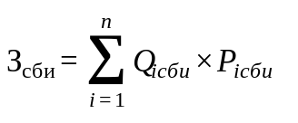,

где:
 - количество единиц i-го оборудования по обеспечению безопасности информации;
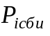 - цена технического обслуживания и регламентно-профилактического ремонта одной единицы i-го оборудования в год.
13. Затраты на техническое обслуживание и регламентно-профилактический ремонт системы телефонной связи (автоматизированных телефонных станций) () определяются по формуле:

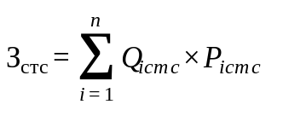
где:

 - количество автоматизированных телефонных станций i-го вида;
 - цена технического обслуживания и регламентно-профилактического ремонта одной автоматизированной телефонной станции i-го вида в год.
14. Затраты на техническое обслуживание и регламентно-профилактический ремонт локальных вычислительных сетей () определяются по формуле:

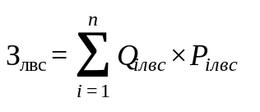,

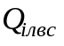 - количество устройств локальных вычислительных сетей i-го вида;
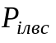 - цена технического обслуживания и регламентно-профилактического ремонта одного устройства локальных вычислительных сетей i-го вида в год.
15. Затраты на техническое обслуживание и регламентно профилактический ремонт систем бесперебойного питания () определяются по формуле:

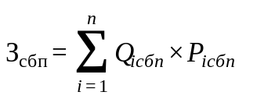,
где:
 - количество модулей бесперебойного питания i-го вида;
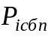 - цена технического обслуживания и регламентно-профилактического ремонта одного модуля бесперебойного питания i-го вида в год.
16. Затраты на техническое обслуживание и регламентно профилактический ремонт принтеров, многофункциональных устройств, копировальных аппаратов и иной оргтехники (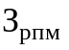) определяются по формуле:

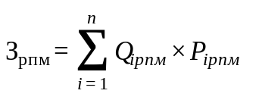,
где:
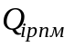 - количество i-x принтеров, многофункциональных устройств, копировальных аппаратов и иной оргтехники согласно нормативам, определяемым муниципальными органами в соответствии с пунктом 5 Правил;
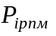 - цена технического обслуживания и регламентно-профилактического ремонта i-x принтеров, многофункциональных, копировальных аппаратов и иной оргтехники в год.

Затраты на приобретение прочих работ и услуг, не относящиеся к затратам на услуги связи, аренду и содержание имущества

17. Затраты на оплату услуг по сопровождению программного обеспечения и приобретению простых (неисключительных) лицензий на использование программного обеспечения () определяются по формуле:

,

где:
 - затраты на оплату услуг по сопровождению справочно-правовых систем;
 - затраты на оплату услуг по сопровождению и приобретению иного программного обеспечения.
В затраты на оплату услуг по сопровождению программного обеспечения и приобретению простых (неисключительных) лицензий на использование программного обеспечения не входят затраты на приобретение общесистемного программного обеспечения.
18. Затраты на оплату услуг по сопровождению справочно-правовых систем () определяются по формуле:

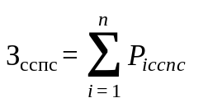,

где:
 цена сопровождения i-и справочно-правовой системы, определяемая согласно перечню работ по сопровождению справочно-правовых систем и нормативным трудозатратам на их выполнение, установленным в эксплуатационной документации или утвержденном регламенте выполнения работ по сопровождению справочно-правовых систем.
19. Затраты на оплату услуг по сопровождению и приобретению иного программного обеспечения () определяются по формуле:

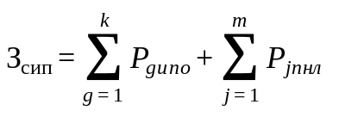,

где:
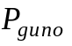 - цена сопровождения g-ro иного программного обеспечения, за исключением справочно-правовых систем, определяемая согласно перечню работ по сопровождению g-го иного программного обеспечения и нормативным трудозатратам на их выполнение, установленным в эксплуатационной документации или утвержденном регламенте выполнения работ по сопровождению g-го иного программного обеспечения;
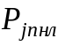 - цена простых (неисключительных) лицензий на использование программного обеспечения на j-e программное обеспечение, за исключением справочно-правовых систем.
20. Затраты на оплату услуг, связанных с обеспечением безопасности информации (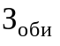), определяются по формуле:

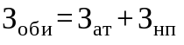,

где:
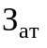 - затраты на проведение аттестационных, проверочных и контрольных мероприятий;
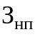 - затраты на приобретение простых (неисключительных) лицензий на использование программного обеспечения по защите информации.
21. Затраты на проведение аттестационных, проверочных и контрольных мероприятий () определяются по формуле:

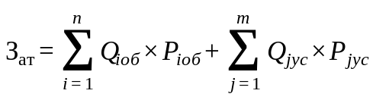, где:

где:
 - количество аттестуемых i-x объектов (помещений);
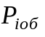 - цена проведения аттестации одного i-го объекта (помещения);
 - количество единиц j-го оборудования (устройств), требующих проверки;
- цена проведения проверки одной единицы j-го оборудования (устройства).
22. Затраты на приобретение простых (неисключительных) лицензий на использование программного обеспечения по защите информации () определяются по формуле:

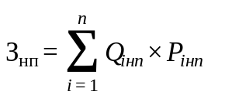,

где:
 - количество приобретаемых простых (неисключительных) лицензий на использование i-гo программного обеспечения по защите информации;
- цена единицы простой (неисключительной) лицензии на использование i-гo программного обеспечения по защите информации.

23. Затраты на оплату работ по монтажу (установке), дооборудованию и наладке оборудования () определяются по формуле:

,

где:
- количество i-го оборудования, подлежащего монтажу (установке), дооборудованию и наладке;
- цена монтажа (установки), дооборудования и наладки одной единицы i-ro оборудования.

Затраты на приобретение основных средств

24. Затраты на приобретение рабочих станций () определяются по формуле:

,

где:
- количество рабочих станций по i-й должности, не превышающее предельное количество рабочих станций по i-й должности;
- цена приобретения одной рабочей станции по i-й должности согласно нормативам, определяемым муниципальными органами в соответствии с пунктом 5 Правил.
Предельное количество рабочих станций по i-й должности () определяется по формулам:
- для закрытого контура обработки информации,
- для открытого контура обработки информации,
где - расчетная численность основных работников, определяемая в соответствии с пунктами 17-22 Общих правил определения нормативных затрат.
25. Затраты на приобретение принтеров, многофункциональных устройств, копировальных аппаратов и иной оргтехники () определяются по формуле:

,

где:
- количество принтеров, многофункциональных устройств, копировальных аппаратов и иной оргтехники по i-й должности согласно нормативам, определяемым муниципальными органами в соответствии с пунктом 5 Правил.
- цена одного i-ro типа принтера, многофункционального устройства, копировального аппарата и иной оргтехники согласно нормативам, определяемым муниципальными органами в соответствии с пунктом 5 Правил.";
26. Затраты на приобретение средств подвижной связи (прсот) определяются по формуле:

,

где:
- количество средств подвижной связи по i-й должности согласно нормативам, определяемым муниципальными органами в соответствии с пунктом 5 Правил;
- стоимость одного средства подвижной связи для i-й должности согласно нормативам, определяемым муниципальными органами в соответствии с пунктом 5 Правил.
27. Затраты на приобретение планшетных компьютеров () определяются по формуле:

,

где:
- количество планшетных компьютеров по i-й должности согласно нормативам, определяемым муниципальными органами в соответствии с пунктом 5 Правил;
- цена одного планшетного компьютера по i-и должности согласно нормативам, определяемым муниципальными органами в соответствии с пунктом 5 Правил.
28. Затраты на приобретение оборудования по обеспечению безопасности информации () определяются по формуле:

,

где:
- количество i-го оборудования по обеспечению безопасности информации;
- цена приобретаемого i-го оборудования по обеспечению безопасности информации.

Затраты на приобретение материальных запасов

29. Затраты на приобретение мониторов () определяются по формуле:

где:
- количество мониторов для i-и должности;
- цена одного монитора для i-и должности.
30. Затраты на приобретение системных блоков () определяются по формуле:

,

где:
- количество i-x системных блоков;
- цена одного i-го системного блока.
31. Затраты на приобретение других запасных частей для вычислительной техники () определяются по формуле:

,

где:
- количество i-х запасных частей для вычислительной техники, которое определяется по средним фактическим данным за 3 предыдущих финансовых года;
- цена одной единицы i-й запасной части для вычислительной техники.
32. Затраты на приобретение носителей информации, в том числе магнитных и оптических носителей информации (), определяются по формуле:

,

где:
- количество носителей информации по i-й должности согласно нормативам, определяемым муниципальными органами в соответствии с пунктом 5 Правил;
-цена одной единицы носителя информации по i-й должности согласно нормативам, определяемым муниципальными органами в соответствии с пунктом 5 Правил.
33. Затраты на приобретение деталей для содержания принтеров, многофункциональных устройств, копировальных аппаратов и иной оргтехники () определяются по формуле:

,

где:
- затраты на приобретение расходных материалов для принтеров, многофункциональных устройств, копировальных аппаратов и иной оргтехники;
- затраты на приобретение запасных частей для принтеров, многофункциональных устройств, копировальных аппаратов и иной оргтехники.
34. Затраты на приобретение расходных материалов для принтеров, многофункциональных устройств, копировальных аппаратов и иной оргтехники () определяются по формуле:

,

где:
- фактическое количество принтеров, многофункциональных устройств, копировальных аппаратов и иной оргтехники по i-й должности согласно нормативам, определяемым муниципальными органами в соответствии с пунктом 5 Правил;
- норматив потребления расходных материалов для принтеров, многофункциональных устройств, копировальных аппаратов и иной оргтехники по i-й должности согласно нормативам, определяемым муниципальными органами в соответствии с пунктом 5 Правил;
- цена расходного материала для принтеров, многофункциональных устройств, копировальных аппаратов и иной оргтехники по i-й должности согласно нормативам, определяемым государственными органами, территориальным фондом в соответствии с пунктом 5 Правил.
35. Затраты на приобретение запасных частей для принтеров, многофункциональных устройств, копировальных аппаратов и иной оргтехники () определяются по формуле:

,
где:
- количество i-x запасных частей для принтеров, многофункциональных устройств, копировальных аппаратов и иной оргтехники;
- цена одной единицы i-й запасной части.
36. Затраты на приобретение материальных запасов по обеспечению безопасности информации () определяются по формуле:

,

где:
- количество i-го материального запаса;
- цена одной единицы i-ro материального запаса.

II. Прочие затраты

Затраты на услуги связи, не отнесенные к затратам на услуги связи в рамках затрат на информационно-коммуникационные технологии

37. Затраты на услуги связи () определяются по формуле:

,

где:
- затраты на оплату услуг почтовой связи;
- затраты на оплату услуг специальной связи.
38. Затраты на оплату услуг почтовой связи () определяются по формуле:

,

где:
- планируемое количество i-x почтовых отправлений в год;
- цена одного I-го почтового отправления.
39. Затраты на оплату услуг специальной связи () определяются по формуле:

,

где:
- планируемое количество листов (пакетов) исходящей информации в год;
- цена одного листа (пакета) исходящей информации, отправляемой по каналам специальной связи.

Затраты на транспортные услуги

40. Затраты по договору об оказании услуг перевозки (транспортировки) грузов () определяются по формуле:

,

где:
- количество i-x услуг перевозки (транспортировки) грузов;
- цена одной i-й услуги перевозки (транспортировки) груза.
41. Затраты на оплату услуг аренды транспортных средств () определяются по формуле:
,

где:
- количество i-x транспортных средств. При этом фактическое количество транспортных средств на балансе с учетом планируемых к аренде транспортных средств в один и тот же период времени не должно превышать количество транспортных средств, установленное нормативами, определяемыми муниципальными органами в соответствии с пунктом 5 Правил;
- цена аренды i-го транспортного средства в месяц;
- планируемое количество месяцев аренды i-го транспортного средства.
42. Затраты на оплату разовых услуг пассажирских перевозок при проведении совещания () определяются по формуле:
,

где:
- количество i-x разовых услуг пассажирских перевозок;
- среднее количество часов аренды транспортного средства по i-й разовой услуге;
- цена одного часа аренды транспортного средства по i-и разовой услуге.
43. Затраты на оплату проезда работника к месту нахождения учебного заведения и обратно () определяются по формуле:

,

где:
- количество работников, имеющих право на компенсацию расходов, по i-му направлению;
- цена проезда к месту нахождения учебного заведения по i-му направлению.

Затраты на оплату расходов по договорам об оказании услуг, связанных с проездом и наймом жилого помещения в связи с командированием работников, заключаемым со сторонними организациями

44. Затраты на оплату расходов по договорам об оказании услуг, связанных с проездом и наймом жилого помещения в связи с командированием работников, заключаемым со сторонними организациями (), определяются по формуле:

,

где:
- затраты по договору на проезд к месту командирования и обратно;
- затраты по договору на найм жилого помещения на период командирования.
45. Затраты по договору на проезд к месту командирования и обратно () определяются по формуле:

,

где:
- количество командированных работников по i-му направлению командирования с учетом показателей утвержденных планов служебных командировок;
- цена проезда по i-му направлению командирования с учетом требований правового акта муниципального образования Заринский район Алтайского края об утверждении Порядка командирования муниципальных служащих Заринского района
46. Затраты по договору найма жилого помещения на период командирования () определяются по формуле:
,

где:
- количество командированных работников по i-му направлению командирования с учетом показателей утвержденных планов служебных командировок;
- цена найма жилого помещения в сутки по i-му направлению командирования с учетом требований правового акта муниципального образования Заринский район Алтайского края об утверждении Порядка командирования муниципальных служащих Заринского района;
- количество суток нахождения в командировке по i-му направлению командирования.

Затраты на коммунальные услуги

47. Затраты на коммунальные услуги () определяются по формуле:

,

где:
- затраты на газоснабжение и иные виды топлива;
- затраты на электроснабжение;
- затраты на теплоснабжение;
- затраты на горячее водоснабжение;
- затраты на холодное водоснабжение и водоотведение;
- затраты на оплату услуг лиц, привлекаемых на основании гражданско-правовых договоров (далее - "внештатный сотрудник"),
48. Затраты на газоснабжение и иные виды топлива () определяются по формуле:

,

где:
- расчетная потребность в i-м виде топлива (газе и ином виде топлива);
- тариф на i-й вид топлива, утвержденный в установленном порядке органом государственного регулирования тарифов (далее - "регулируемый тариф") (если тарифы на соответствующий вид топлива подлежат государственному регулированию);
- поправочный коэффициент, учитывающий затраты на транспортировку i-го вида топлива.
49. Затраты на электроснабжение (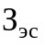) определяются по формуле:

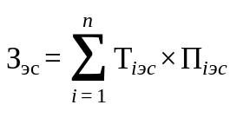,

где:
 - регулируемый тариф на электроэнергию (в рамках применяемого одноставочного, дифференцированного по зонам суток или двуставочного тарифа);
 - расчетная потребность электроэнергии в год по i-му тарифу (цене) на электроэнергию (в рамках применяемого одноставочного, дифференцированного по зонам суток или двуставочного тарифа).
50. Затраты на теплоснабжение () определяются по формуле:

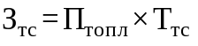,

где:
 - расчетная потребность в теплоэнергии на отопление зданий, помещений и сооружений;
 - регулируемый тариф на теплоснабжение.
51. Затраты на горячее водоснабжение () определяются по формуле:

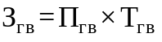,

где:
 - расчетная потребность в горячей воде;
 - регулируемый тариф на горячее водоснабжение.
52. Затраты на холодное водоснабжение и водоотведение (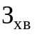) определяются по формуле:

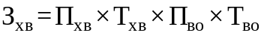,

где:
 - расчетная потребность в холодном водоснабжении;
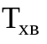 - регулируемый тариф на холодное водоснабжение;
 - расчетная потребность в водоотведении;
 - регулируемый тариф на водоотведение.

53. Затраты на оплату услуг внештатных сотрудников () определяются по формуле:

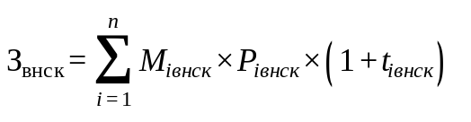,

где:
 - планируемое количество месяцев работы внештатного сотрудника по i-й должности;
 - стоимость одного месяца работы внештатного сотрудника по i-й должности;
 - процентная ставка страховых взносов в государственные внебюджетные фонды.
Расчет затрат на оплату услуг внештатных сотрудников может быть произведен при условии отсутствия должности (профессии рабочего) внештатного сотрудника в штатном расписании.
К указанным затратам относятся затраты по договорам гражданско-правового характера, предметом которых является оказание физическим лицом коммунальных услуг (договорам гражданско-правового характера, заключенным с кочегарами, сезонными истопниками и др.).

Затраты на аренду помещений и оборудования

54. Затраты на аренду помещений (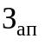) определяются по формуле:

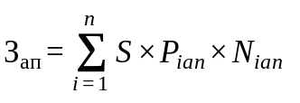,

где:
- площадь арендуемого помещения;
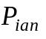 - цена ежемесячной аренды за один кв. метр i-й арендуемой площади;
 - планируемое количество месяцев аренды i-й арендуемой площади.
55. Затраты на аренду помещения (зала) для проведения совещания (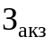) определяются по формуле:

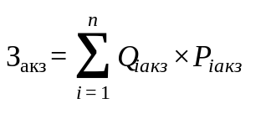,

где:
 - планируемое количество суток аренды i-го помещения (зала);
 - цена аренды i-го помещения (зала) в сутки.
56. Затраты на аренду оборудования для проведения совещания (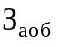) определяются по формуле:

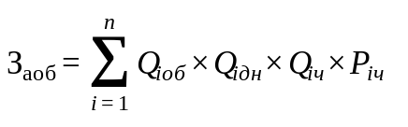,

где:
- количество арендуемого i-го оборудования;
 - количество дней аренды i-го оборудования;
 - количество часов аренды в день i-го оборудования;
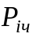 - цена одного часа аренды i-го оборудования.

Затраты на содержание имущества, не отнесенные к затратам на содержание имущества в рамках затрат на информационно-коммуникационные технологии

57. Затраты на содержание и техническое обслуживание помещений (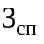) определяются по формуле:

,

где:
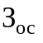 - затраты на техническое обслуживание и регламентно-профилактический ремонт систем охранно-тревожной сигнализации;
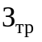 - затраты на проведение текущего ремонта помещения;
 - затраты на содержание прилегающей территории;
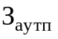 - затраты на оплату услуг по обслуживанию и уборке помещения;
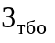 - затраты на вывоз твердых бытовых отходов;
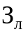 - затраты на техническое обслуживание и регламентно-профилактический ремонт лифтов;
 - затраты на техническое обслуживание и регламентно-профилактический ремонт водонапорной насосной станции хозяйственно-питьевого и противопожарного водоснабжения;
 - затраты на техническое обслуживание и регламентно-профилактический ремонт водонапорной насосной станции пожаротушения;
 - затраты на техническое обслуживание и регламентно-профилактический ремонт индивидуального теплового пункта, в том числе на подготовку отопительной системы к зимнему сезону;
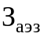 - затраты на техническое обслуживание и регламентно-профилактический ремонт электрооборудования (электроподстанций, трансформаторных подстанций, электрощитовых) административного здания (помещения).
Такие затраты не подлежат отдельному расчету, если они включены в общую стоимость комплексных услуг управляющей компании.
58. Затраты на закупку услуг управляющей компании (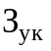) определяются по формуле:

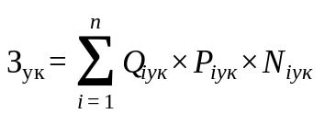,

где:
 - объем i-й услуги управляющей компании;
 - цена i-й услуги управляющей компании в месяц;
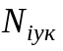 - планируемое количество месяцев использования i-й услуги управляющей компании.
59. Затраты на техническое обслуживание и регламентно-профилактический ремонт систем охранно-тревожной сигнализации () определяются по формуле:

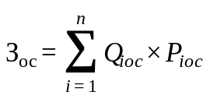,

где:
 - количество i-x обслуживаемых устройств в составе системы охранно-тревожной сигнализации;
 - цена обслуживания одного i-ro устройства.
60. Затраты на проведение текущего ремонта помещения () определяются исходя из установленной муниципальными органами нормы проведения ремонта, но не более одного раза в 3 года, с учетом требований Положения об организации и проведении реконструкции, ремонта и технического обслуживания жилых зданий, объектов коммунального и социально-культурного назначения ВСН 58-88 (р), утвержденного приказом Государственного комитета по архитектуре и градостроительству при Госстрое СССР от 23.11.1988 N 312, по формуле:

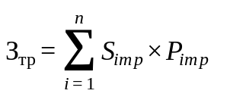,

где:
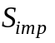 - площадь i-го здания, планируемая к проведению текущего ремонта;
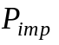 - цена текущего ремонта одного кв. метра площади i-го здания.
61. Затраты на содержание прилегающей территории () определяются по формуле:

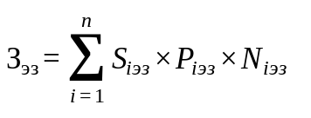,

где:
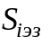 - площадь закрепленной i-й прилегающей территории;
гэз - цена содержания i-и прилегающей территории в месяц в расчете на один кв. метр площади;
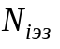 - планируемое количество месяцев содержания i-и прилегающей территории в очередном финансовом году.
62. Затраты на оплату услуг по обслуживанию и уборке помещения

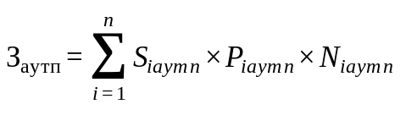,

где:
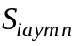 - площадь в i-м помещении, в отношении которой планируется заключение договора (контракта) на обслуживание и уборку;
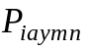 - цена услуги по обслуживанию и уборке i-го помещения в месяц;
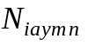 - количество месяцев использования услуги по обслуживанию и уборке i-го помещения в месяц.
63. Затраты на вывоз твердых бытовых отходов () определяются по формуле:

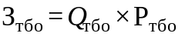,

где:
 - количество куб. метров твердых бытовых отходов в год;
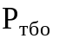 - цена вывоза одного куб. метра твердых бытовых отходов.
64. Затраты на техническое обслуживание и регламентно-профилактический ремонт лифтов () определяются по формуле:

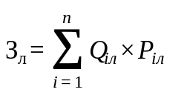,

где:
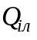 - количество лифтов i-го типа;
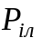 - цена технического обслуживания и текущего ремонта одного лифта i-го типа в год.
65. Затраты на техническое обслуживание и регламентно-профилактический ремонт водонапорной насосной станции хозяйственно-питьевого и противопожарного водоснабжения () определяются по формуле:

,

где:
 - площадь административных помещений, водоснабжение которых осуществляется с использованием обслуживаемой водонапорной станции хозяйственно-питьевого и противопожарного водоснабжения;
 - цена технического обслуживания и текущего ремонта водонапорной насосной станции хозяйственно-питьевого и противопожарного водоснабжения в расчете на один кв. метр площади соответствующего административного помещения.
66. Затраты на техническое обслуживание и регламентно профилактический ремонт водонапорной насосной станции пожаротушения () определяются по формуле:

,

где:
 - площадь административных помещений, для обслуживания которых предназначена водонапорная насосная станция пожаротушения;
 - цена технического обслуживания и текущего ремонта водонапорной насосной станции пожаротушения в расчете на один кв. метр площади соответствующего административного помещения.
67. Затраты на техническое обслуживание и регламентно- профилактический ремонт индивидуального теплового пункта, в том числе на подготовку отопительной системы к зимнему сезону (), определяются по формуле:

,

где:
 - площадь административных помещений, для отопления которых используется индивидуальный тепловой пункт;
 - цена технического обслуживания и текущего ремонта индивидуального теплового пункта в расчете на один кв. метр площади соответствующих административных помещений.
68. Затраты на техническое обслуживание и регламентно-профилактический ремонт электрооборудования (электроподстанций, трансформаторных подстанций, электрощитовых) административного здания (помещения) () определяются по формуле:

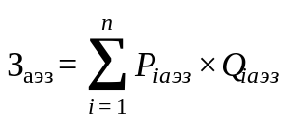,

где:
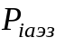 - стоимость технического обслуживания и текущего ремонта i-го электрооборудования (электроподстанций, трансформаторных подстанций, электрощитовых) административного здания (помещения);
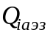 - количество i-го оборудования.
69. Затраты на техническое обслуживание и ремонт транспортных средств (3тортс) определяются по формуле:

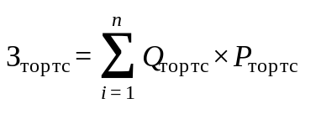,

где:
 - количество i-го транспортного средства;
 - стоимость технического обслуживания и ремонта i-го транспортного средства, которая определяется по средним фактическим данным за 3 предыдущих финансовых года.
70. Затраты на техническое обслуживание и регламентно-профилактический ремонт бытового оборудования определяются по фактическим затратам в отчетном финансовом году.
71. Затраты на техническое обслуживание и регламентно-профилактический ремонт иного оборудования - дизельных генераторных установок, систем газового пожаротушения, систем кондиционирования и вентиляции, систем пожарной сигнализации, систем контроля и управления доступом, систем автоматического диспетчерского управления, систем видеонаблюдения (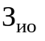) определяются по формуле:

,

где:
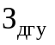 - затраты на техническое обслуживание и регламентно-профилактический ремонт дизельных генераторных установок;
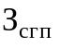 - затраты на техническое обслуживание и регламентно-профилактический ремонт системы газового пожаротушения;
 - затраты на техническое обслуживание и регламентно профилактический ремонт систем кондиционирования и вентиляции;
 - затраты на техническое обслуживание и регламентно профилактический ремонт систем пожарной сигнализации;
 - затраты на техническое обслуживание и регламентно профилактический ремонт систем контроля и управления доступом;
 - затраты на техническое обслуживание и регламентно-профилактический ремонт систем автоматического диспетчерского управления;
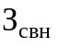 - затраты на техническое обслуживание и регламентно-профилактический ремонт систем видеонаблюдения.
72. Затраты на техническое обслуживание и регламентно-профилактический ремонт дизельных генераторных установок () определяются по формуле:
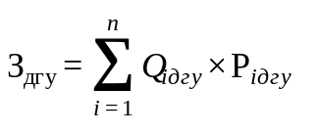,

где:
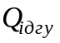 - количество i-x дизельных генераторных установок;
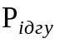 - цена технического обслуживания и регламентно-профилактического ремонта одной i-й дизельной генераторной установки в год.
73. Затраты на техническое обслуживание и регламентно-профилактический ремонт системы газового пожаротушения () определяются по формуле:

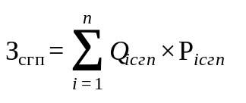,

где:
 - количество i-x датчиков системы газового пожаротушения;
 - цена технического обслуживания и регламентно-профилактического ремонта одного i-го датчика системы газового пожаротушения в год.
74. Затраты на техническое обслуживание и регламентно-профилактический ремонт систем кондиционирования и вентиляции () определяются по формуле:

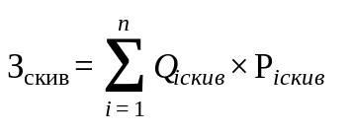,

где:
 - количество i-x установок кондиционирования и элементов систем вентиляции;
 - цена технического обслуживания и регламентно-профилактического ремонта одной i-й установки кондиционирования и элементов вентиляции.
75. Затраты на техническое обслуживание и регламентно-профилактический ремонт систем пожарной сигнализации () определяются по формуле:
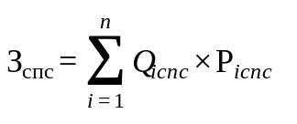,

где:
 - количество i-x извещателей пожарной сигнализации;
 - цена технического обслуживания и регламентно-профилактического ремонта одного i-го извещателя в год.
76. Затраты на техническое обслуживание и регламентно-профилактический ремонт систем контроля и управления доступом () определяются по формуле:
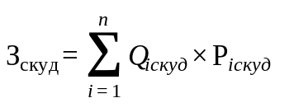,

где:
 - количество i-x устройств в составе систем контроля и управления доступом;
 - цена технического обслуживания и текущего ремонта одного i-го устройства в составе систем контроля и управления доступом в год.
77. Затраты на техническое обслуживание и регламентно-профилактический ремонт систем автоматического диспетчерского управления () определяются по формуле:
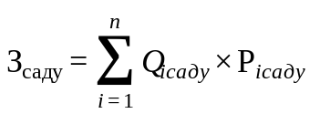,

где:
 - количество обслуживаемых i-x устройств в составе систем автоматического диспетчерского управления;
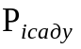 - цена технического обслуживания и регламентно-профилактического ремонта одного i-го устройства в составе систем автоматического диспетчерского управления в год.
78. Затраты на техническое обслуживание и регламентно-профилактический ремонт систем видеонаблюдения () определяются по формуле:
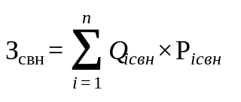,

где:
 - количество обслуживаемых i-x устройств в составе систем видеонаблюдения;
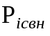 - цена технического обслуживания и регламентно-профилактического ремонта одного i-го устройства в составе систем видеонаблюдения в год.
79. Затраты на оплату услуг внештатных сотрудников () определяются по формуле:
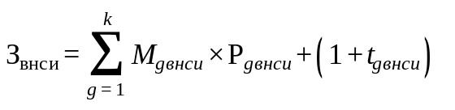),

где:
 - планируемое количество месяцев работы внештатного сотрудника в g-й должности;
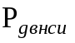 - стоимость одного месяца работы внештатного сотрудника в g-й должности;
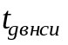 - процентная ставка страховых взносов в государственные внебюджетные фонды.
Расчет затрат на оплату услуг внештатных сотрудников может быть произведен при условии отсутствия должности (профессии рабочего) внештатного сотрудника в штатном расписании.
К указанным затратам относятся затраты по договорам гражданско-правового характера, предметом которых является оказание физическим лицом услуг, связанных с содержанием имущества (за исключением коммунальных услуг).

Затраты на приобретение прочих работ и услуг, не относящиеся к затратам на услуги связи, транспортные услуги, оплату расходов по договорам об оказании услуг, связанных с проездом и наймом жилого помещения в связи с командированием работников, заключаемым со сторонними организациями, а также к затратам на коммунальные услуги, аренду помещений и оборудования, содержание имущества в рамках прочих затрат и затратам на приобретение прочих работ и услуг в рамках затрат на информационно-коммуникационные технологии

80. Затраты на оплату типографских работ и услуг, включая приобретение периодических печатных изданий (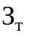), определяются по формуле:

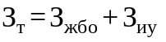,

где:
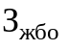 - затраты на приобретение спецжурналов и бланков строгой отчетности;
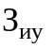 - затраты на приобретение информационных услуг, которые включают в себя затраты на приобретение иных периодических печатных изданий, справочной литературы, а также подачу объявлений в печатные издания.
81. Затраты на приобретение спецжурналов и бланков строгой отчетности () определяются по формуле:

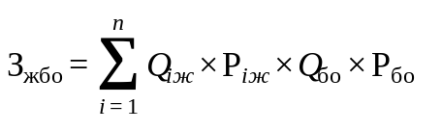,

где:
 - количество приобретаемых i-x спецжурналов;
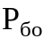 - цена одного i-го спецжурнала.
 - количество приобретаемых бланков строгой отчетности;
- цена одного бланка строгой отчетности.
82. Затраты на приобретение информационных услуг, которые включают в себя затраты на приобретение периодических печатных изданий, справочной литературы, а также подачу объявлений в печатные издания (), определяются по фактическим затратам в отчетном финансовом году.
83. Затраты на оплату услуг внештатных сотрудников () определяются по формуле:

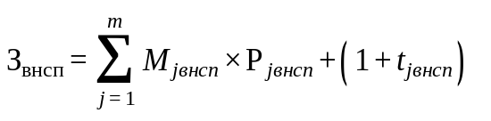,

где:
 - планируемое количество месяцев работы внештатного сотрудника в j-й должности;
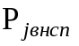 - цена одного месяца работы внештатного сотрудника в j-й должности;
 - процентная ставка страховых взносов в государственные внебюджетные фонды.
Расчет затрат на оплату услуг внештатных сотрудников может быть произведен при условии отсутствия должности (профессии рабочего) внештатного сотрудника в штатном расписании.
К указанным затратам относятся затраты по договорам гражданско-правового характера, предметом которых является оказание физическим лицом работ и услуг, не относящихся к коммунальным услугам и услугам, связанным с содержанием имущества.
84. Затраты на проведение предрейсового и после рейсового осмотра водителей транспортных средств () определяются по формуле:

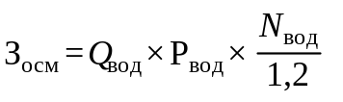,
где:
 - количество водителей;
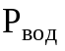 - цена проведения одного предрейсового и после рейсового осмотра;
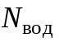 - количество рабочих дней в году;
1,2 - поправочный коэффициент, учитывающий неявки на работу по причинам, установленным трудовым законодательством Российской Федерации (отпуск, больничный лист).
85. Затраты на проведение диспансеризации работников () определяются по формуле:

,

где:
 - численность работников, подлежащих диспансеризации;
 - цена проведения диспансеризации в расчете на одного работника.
86. Затраты на оплату работ по монтажу (установке), дооборудованию и наладке оборудования () определяются по формуле:

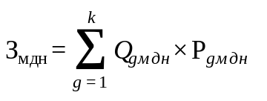,

где:
 - количество g-го оборудования, подлежащего монтажу (установке), дооборудованию и наладке;
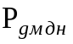 - цена монтажа (установки), дооборудования и наладки g-го оборудования.
87. Затраты на оплату услуг вневедомственной охраны определяются по фактическим затратам в отчетном финансовом году.
88. Затраты на приобретение полисов обязательного страхования гражданской ответственности владельцев транспортных средств (Зосаго) определяются в соответствии с базовыми ставками страховых тарифов и коэффициентами страховых тарифов, установленными указанием Центрального банка Российской Федерации от 19.09.2014 N 3384-У "О предельных размерах базовых ставок страховых тарифов и коэффициентах страховых тарифов, требованиях к структуре страховых тарифов, а также порядке их применения страховщиками при определении страховой премии по обязательному страхованию гражданской ответственности владельцев транспортных средств", по формуле:

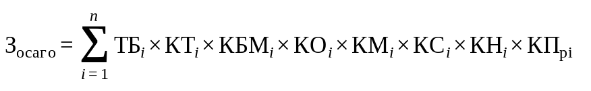,

где:
 - предельный размер базовой ставки страхового тарифа по i-му транспортному средству;
 - коэффициент страховых тарифов в зависимости от территории преимущественного использования i-го транспортного средства;
 - коэффициент страховых тарифов в зависимости от наличия или отсутствия страховых возмещений при наступлении страховых случаев, произошедших в период действия предыдущих договоров обязательного страхования по i-му транспортному средству;
 - коэффициент страховых тарифов в зависимости от наличия сведений о количестве лиц, допущенных к управлению i-м транспортным средством;
 - коэффициент страховых тарифов в зависимости от технических характеристик i-го транспортного средства;
 - коэффициент страховых тарифов в зависимости от периода использования i-го транспортного средства;
 - коэффициент страховых тарифов в зависимости от наличия нарушений, предусмотренных пунктом 3 статьи 9 Федерального закона от 25.04.2002 N 40-ФЗ "Об обязательном страховании гражданской ответственности владельцев транспортных средств";
 - коэффициент страховых тарифов в зависимости от наличия в договоре обязательного страхования условия, предусматривающего возможность управления i-м транспортным средством с прицепом к нему.
89. Затраты на оплату труда независимых экспертов (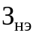) определяются по формуле:

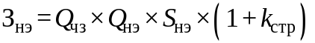,

где:
 - количество часов заседаний аттестационных и конкурсных комиссий, комиссий по соблюдению требований к служебному поведению государственных служащих и урегулированию конфликта интересов;
 - количество независимых экспертов, включенных в аттестационные и конкурсные комиссии, комиссии по соблюдению требований к служебному поведению государственных служащих и урегулированию конфликта интересов;
 - ставка почасовой оплаты труда независимых экспертов в соответствии с действующим законодательством и иными нормативными правовыми актами;
 - процентная ставка страхового взноса в государственные внебюджетные фонды при оплате труда независимых экспертов на основании гражданско-правовых договоров.

Затраты на приобретение основных средств, не отнесенные к затратам на приобретение основных средств в рамках затрат на информационно-коммуникационные технологии

90. Затраты на приобретение основных средств, не отнесенные к затратам на приобретение основных средств в рамках затрат на информационно-коммуникационные технологии (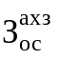), определяются по формуле:

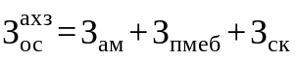,

где:
 - затраты на приобретение транспортных средств;
 - затраты на приобретение мебели;
 - затраты на приобретение систем кондиционирования по формуле:
91. Затраты на приобретение транспортных средств (ам) определяются:

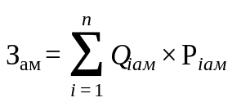,

где:
 - количество i-x транспортных средств согласно нормативам, определяемым муниципальными органами в соответствии с пунктом 5 Правил;
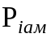 - цена приобретения i-го транспортного средства согласно нормативам, определяемым муниципальными органами в соответствии с пунктом 5 Правил.
92. Затраты на приобретение мебели () определяются по формуле:

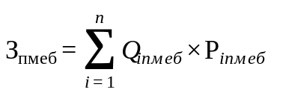,

где:
 - количество i-x предметов мебели согласно нормативам, определяемым муниципальными органами, в соответствии с пунктом 5 Правил;
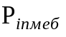 - цена i-го предмета мебели согласно нормативам, определяемым муниципальными органами в соответствии с пунктом 5 Правил.
93. Затраты на приобретение систем кондиционирования () определяются по формуле:

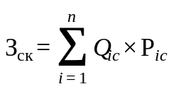,

где:
 - количество i-x систем кондиционирования;
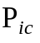 - цена одной системы кондиционирования.

Затраты на приобретение материальных запасов, не отнесенные к затратам на приобретение материальных запасов в рамках затрат на информационно-коммуникационные технологии

94. Затраты на приобретение материальных запасов, не отнесенные к затратам на приобретение материальных запасов в рамках затрат на информационно-коммуникационные технологии (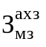), определяются по формуле:

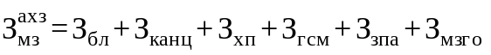,

где:
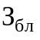 - затраты на приобретение бланочной и иной типографской продукции;
- затраты на приобретение канцелярских принадлежностей;
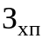 - затраты на приобретение хозяйственных товаров и принадлежностей;
 - затраты на приобретение горюче-смазочных материалов;
 - затраты на приобретение запасных частей для транспортных средств;
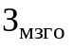 - затраты на приобретение материальных запасов для нужд гражданской обороны.
95. Затраты на приобретение бланочной продукции () определяются по формуле:

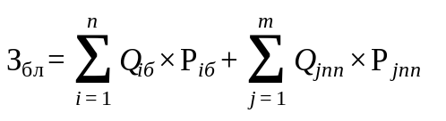,

где:
 - количество бланочной продукции;
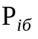 - цена одного бланка по i-му тиражу;
 - количество прочей продукции, изготовляемой типографией;
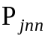 - цена одной единицы прочей продукции, изготовляемой типографией, по j-му тиражу.
96. Затраты на приобретение канцелярских принадлежностей () определяются по формуле:

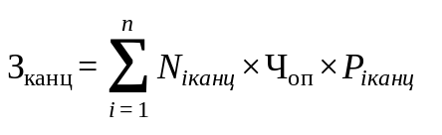,

где:
 - количество i-го предмета канцелярских принадлежностей согласно нормативам, определяемым муниципальными органами в соответствии с пунктом 5 Правил в расчете на основного работника;
- расчетная численность основных работников, определяемая в соответствии с пунктами 17-22 Общих правил определения нормативных затрат;
 - цена i-го предмета канцелярских принадлежностей согласно нормативам, определяемым муниципальными органами в соответствии с пунктом 5 Правил.
97. Затраты на приобретение хозяйственных товаров и принадлежностей () определяются по формуле:

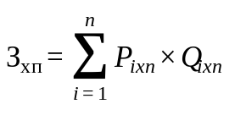,

где:
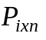 -цена i-й единицы хозяйственных товаров и принадлежностей согласно нормативам, определяемым муниципальными органами в соответствии с пунктом 5 Правил;
 - количество i-го хозяйственного товара и принадлежности согласно нормативам, определяемым муниципальными органами в соответствии с пунктом 5 Правил.
98. Затраты на приобретение горюче-смазочных материалов () определяются по формуле:

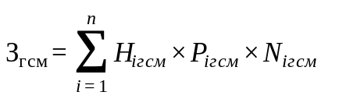,

где:
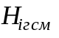 - норма расхода топлива на 100 километров пробега i-го транспортного средства согласно методическим рекомендациям "Нормы расхода топлив и смазочных материалов на автомобильном транспорте", предусмотренным приложением к распоряжению Министерства транспорта Российской Федерации от 14.03.2008 N АМ-23-р;
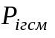 - цена одного литра горюче-смазочного материала по i-му транспортному средству;
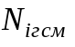 - километраж использования i-го транспортного средства в очередном финансовом году.
99. Затраты на приобретение запасных частей для транспортных средств определяются по фактическим затратам в отчетном финансовом году.
100. Затраты на приобретение материальных запасов для нужд гражданской обороны () определяются по формуле:

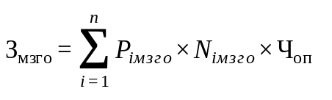,

где:
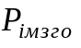 - цена i-й единицы материальных запасов для нужд гражданской обороны согласно нормативам, определяемым муниципальными органами в соответствии с пунктом 5 Правил;
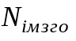 - количество i-го материального запаса для нужд гражданской обороны из расчета на одного работника в год согласно нормативам, определяемым муниципальными органами в соответствии с пунктом 5 Правил;
- расчетная численность основных работников, определяемая в соответствии с пунктами 17-22 Общих правил определения нормативных затрат.

III. Затраты на капитальный ремонт муниципального имущества

101. Затраты на капитальный ремонт муниципального имущества определяются на основании затрат, связанных со строительными работами, и затрат на разработку проектной документации.
102. Затраты на строительные работы, осуществляемые в рамках капитального ремонта, определяются на основании сводного сметного расчета стоимости строительства, разработанного в соответствии с методиками и нормативами (государственными элементными сметными нормами) строительных работ и специальных строительных работ, утвержденными органом исполнительной власти Алтайского края, осуществляющим функции по выработке государственной политики и нормативно-правовому регулированию в сфере строительства.
103. Затраты на разработку проектной документации определяются в соответствии со статьей 22 Федерального закона от 05.04.2013 N 44-ФЗ "О контрактной системе в сфере закупок товаров, работ, услуг для обеспечения государственных и муниципальных нужд" (далее - "Федеральный закон") и с законодательством Российской Федерации о градостроительной деятельности.

IV. Затраты на финансовое обеспечение строительства, реконструкции (в том числе с элементами реставрации), технического перевооружения объектов капитального строительства или приобретение объектов недвижимого имущества

104. Затраты на финансовое обеспечение строительства, реконструкции (в том числе с элементами реставрации), технического перевооружения объектов капитального строительства определяются в соответствии со статьей 22 Федерального закона и с законодательством Российской Федерации о градостроительной деятельности.
105. Затраты на приобретение объектов недвижимого имущества определяются в соответствии со статьей 22 Федерального закона и с законодательством Российской Федерации, регулирующим оценочную деятельность в Российской Федерации.

V. Затраты на дополнительное профессиональное образование работников

106. Затраты на приобретение образовательных услуг по профессиональной переподготовке и повышению квалификации () определяются по формуле:

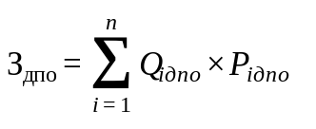,

где:
 - количество работников, направляемых на i-й вид дополнительного профессионального образования;
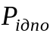 - цена обучения одного работника по i-му виду дополнительного профессионального образования.

